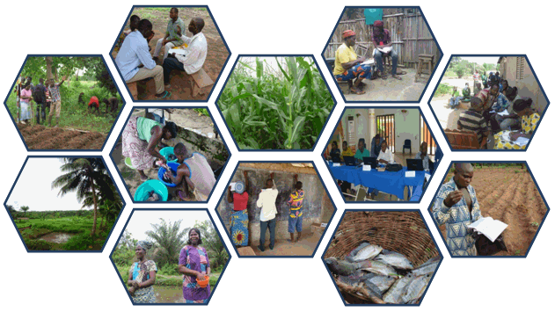
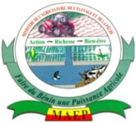
Document réalisé par :
CADG
Parakou B.P : 1382 Tél. : (229) 65 07 36 46 / 61 44 74 98
email : cadgparakou@yahoo.fr
Date : décembre 2013

SUPPORT DE FORMATION POUR LES ANIMATEURS RELAIS DU CEF :
GUIDE SIMPLIFIE DE METHODOLOGIE DE FORMATION SUR LES OUTILS USUELS DU CEF

Programme d’Appui aux Dynamiques Productives

RECYCLAGE DES AR
Pour tous les outils, il ne s’agit pas de dessiner pour faire un effort de mémorisation, mais par des questions simples, concevoir et construire l’outil. C’est donc un jeu de questions-réponses-explications.

- Coût de production ou prix de revient

Il s’agit d’évaluer le coût (l’argent) investi (dépensé) pour produire une unité de ce qui est produit. Cette unité peut être le kilogramme, un animal (volaille, ovin, caprin…) ou une unité de superficie (hectare, planche, …) ou enfin une unité de mesure (litre,…).

Recenser :

1- Inventorier toutes les productions et leur quantité (kg, litres, …) = Production = P

Recenser :

2- Inventorier tous les coûts de production et leur montant (intrants, main d’œuvre, amortissement, service extérieur, …) = Coût Total de Production (CTP) diviser le coût total de production (CTP) par l’ensemble des Productions.

CTP
(CP) ou (PR) = ------------- = F / Unité considérée
P

Application : faire des exercices.

L’AR récapitule.
⇒ Le coût de Production ou Prix de Revient permet à l’exploitant ou adhérent de décider de la mise en marché de ses productions ou de leur mise en stockage en attendant les moments favorables.

